

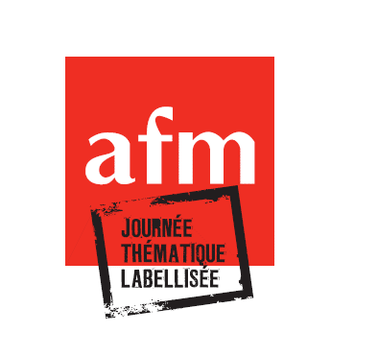

APPEL A COMMUNICATION

Dans le cadre des journées thématiques de l’Association Française du Marketing

Dix-septième Journée du
Marketing Agroalimentaire
à Montpellier

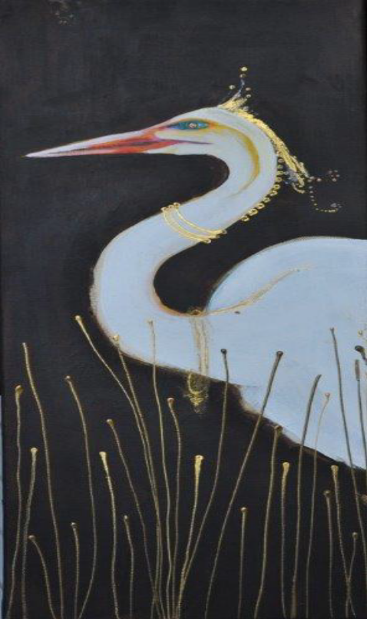

Le vendredi 22 septembre 2023

IAE, Institut d’Administration des Entreprises, Université de Montpellier

COMITE SCIENTIFIQUE

Organisateurs

Aurier Philippe Professeur, MRM, Université de Montpellier
Sirieix Lucie Professeure, MOISA, L’institut agro Montpellier

Comité

BALBO Laurie Professeure, Grenoble Ecole de Management
BŒUF Mélissa Docteure, MRM, Université de Montpellier
BOSSEAUX Jessica Docteure, Université de Reading
CARRÈRE Myriam Ingénieure d’études, MoISA - INRAE
CASES, Anne-Sophie Professeure, MRM, Université de Montpellier
CELHAY Franck Professeur, Montpellier Business School
CHERIET Foued Maître de Conférences, MoISA - L’institut agro Montpellier
CODERRE François Professeur, Université de Sherbrooke, Canada
COSTA Sandrine Chargée de Recherche, MoISA - INRAE
DUBOIS Pierre-Louis Professeur Emérite, MRM, Université de Montpellier
DYEN Margot Maîtresse de Conférences, Université de Savoie
FERRANDI Jean-Marc Professeur, Oniris, Nantes
FORT Fatiha Professeure, MoISA - L’institut agro Montpellier
GALLEN Céline Maîtresse de Conférences, Université de Nantes
GARCIA Karine Maîtresse de Conférences, MRM, Université de Montpellier
GONZALEZ Christine Professeure, Université du Mans
GOURMELEN Andréa Maîtresse de Conférences, MRM, Université de Montpellier
GURVIEZ Patricia Professeure émérite, AgroParistech
LE BORGNE Guillaume Maître de Conférences, Université de Savoie
LICHTLÉ Marie-Christine Professeure, MRM, Université de Montpellier
MASSON Josselin Maître de Conférences, MRM, Université de Montpellier
MÉJEAN Caroline Directrice de Recherche, MoISA – INRAE
MUSSOL Sarah Maîtresse de Conférences, MRM, Université de Montpellier
RÉMY Éric Professeur, IAE de Rouen
RODHAIN Angélique Maîtresse de Conférences, MRM, Université de Montpellier
SAUCÈDE Florent Maître de Conférences, MoISA - L’institut agro Montpellier
SEBBANE Maxime Docteur, MOISA - L’Institut Agro, L’institut agro Montpellier
SÉRÉ DE LANAUZE Gilles Maître de Conférences, MRM, Université de Montpellier
SIADOU-MARTIN Béatrice Professeure, MRM, Université de Montpellier
TEMRI Leila Maîtresse de Conférences, MoISA- L’institut agro Montpellier
VIDAL David Maître de Conférences, MRM, Université de Montpellier

COMITE D’ORGANISATION

Aurier Philippe Professeur, MRM, Université de Montpellier
Sirieix Lucie Professeure, MOISA, L’institut agro Montpellier
El KERZAZI Imane Doctorante, MRM, Université de Montpellier
CARRÈRE Myriam Ingénieure d’études, MoISA - INRAE

THEME DE LA JOURNEE

La journée existe depuis 2005 et a depuis sa première édition le label « Journées Thématiques » délivré par l’Association Française du Marketing .

L’objectif est de rassembler chercheurs et praticiens concernés par le marketing et le comportement du consommateur dans le champ agroalimentaire. Le contenu de la journée est à dominante académique mais avec une forte interaction avec la pratique managériale dans le secteur concerné, notamment dans le cadre de tables rondes.
La journée est ouverte aux académiques ainsi qu’aux praticiens désireux d’interagir avec le monde académique et les récentes avancées de la recherche.

Les communications porteront sur des problématiques de marketing (stratégique, opérationnel), de comportement de consommation dans le champ agroalimentaire pris au sens large, notamment :
- Comportement du consommateur de produits agroalimentaires ;
- Alimentation, santé, nutrition et bien-être ;
- Achat et choix des produits ;
- Processus d’innovation et articulation avec la R&D ;
- Internationalisation des stratégies et des produits ;
- Stratégies de marques, labels et autres signaux de qualité ;
- Marketing et performance dans le secteur agro-alimentaire;
- Marketing agroalimentaire dans les structures à gouvernance alternative (coopératives, SCOPs, …).
- Valorisation des produits agroalimentaires et expériences de consommation associées ;
- Distribution et promotion des produits agroalimentaires ;
- Marketing, RSE et Développement durable

Les communications à l’interface du marketing et de la GRH, la stratégie, la finance, la sociologie, l’anthropologie, l’économie (liste non exhaustive), sont les bienvenues.

PRESENTATION DE LA JOURNEE

La journée se déroulera de 8h30 à 18h. Les participants seront accueillis à partir de 8h. Le repas de midi est organisé sur place.

PROCEDURE D’EVALUATION

Les communications devront être envoyées au plus tard :
Le 30 avril 2023
En version électronique uniquement
(aux formats « .doc » ou « .docx » ou « .rtf » ou « .odt »)

à l’adresse suivante : journee-agro-2022@umontpellier.fr A CHANGER

Les communications sont évaluées selon la procédure du « double blind », par deux lecteurs anonymes du comité scientifique. L’affectation des lecteurs aux communications soumises est réalisée par les présidents du comité scientifique.
La réponse sera renvoyée aux auteurs fin mai 2023.
La version définitive devra être envoyée par les auteurs, au plus tard, le 10 septembre 2023.
L’acceptation de la communication engage au moins un des auteurs à venir la présenter. Dans le cas contraire, la communication serait retirée du programme et des actes.

INSTRUCTIONS AUX AUTEURS

Les communications seront présentées en suivant strictement le standard des communications proposées au congrès annuel de l’AFM : 5 pages maximum, times 12, interligne simple et marges 2,5 hors page de titre, références bibliographiques et annexes)
Le mode de présentation (format des titres, bibliographie, etc) sera celui du congrès de l’AFM

Les communications peuvent être rédigées indifféremment en français ou en anglais.

Sur proposition de l’AFM, les deux ou trois communications les mieux évaluées pourront bénéficier du dispositif fast track de la revue Décisions Marketing ou Recherche et Applications en Marketing.

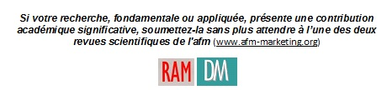

De plus, les auteurs lauréats du prix de la meilleure communication verront leur communication acceptée au congrès national de l'AFM 2024, ceci sans évaluation supplémentaire.

Partenaires et / ou financeurs

